握力（あくりょく）

大きな力を出す能力（筋力）をはかる種目【力強さ】
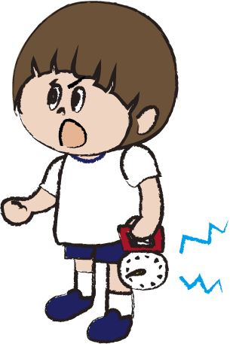
オリャア～～～っ!!!

大きな声を出したりして
力いっぱい握ろう！
握力計を振ったり、服や体につけたり
してはダメ！
コツ動画
、

全国と大阪の平均 （がんばって全国平均をこえよう！！）
全国：令和４（202２）年度
大阪府：令和５（202３）年度
（ｋｇ） |  | 小１ | 小２ | 小３ | 小４ | 小５ | 小６
 |  | ６さい | ７さい | ８さい | ９さい | 10さい | 11さい
男 | 全国 | 9.13 | 10.76 | 12.46 | 14.31 | 16.73 | 19.48
 | 大阪 | 8.63 | 9.67 | 11.96 | 13.81 | 15.60 | 20.15
女 | 全国 | 8.52 | 10.09 | 11.76 | 13.88 | 16.45 | 18.66
 | 大阪 | 9.13 | 9.25 | 11.33 | 13.21 | 16.15 | 20.73
大きな声を出すと、脳が反応して筋肉が力を出せるように信号が出るよ！

